**25° Rally Matematico Transalpino, prova finale**

|  |  |  |  |  |  |  |  |  |  |  |  |
| --- | --- | --- | --- | --- | --- | --- | --- | --- | --- | --- | --- |
| ***Titolo*** | | ***Categorie*** | | | | | | | | ***Origine*** | ***Ambiti*** |
| 1 | Mele per tutti | **3** | **4** |  |  |  |  |  |  | BB | Operazioni aritmetiche con numeri naturali Rendere uguali delle quantità |
| 2 | Pollicino e i suoi fratelli | **3** | **4** |  |  |  |  |  |  | 06.I.01 | Logica. Analisi di possibilità |
| 3 | Cannucce e quadrati | **3** | **4** |  |  |  |  |  |  | SI | Geometria piana: quadrati |
| 4 | Scambio di biglie | **3** | **4** | **5** |  |  |  |  |  | LU | Operazioni aritmetiche con numeri naturali - Addizioni e sottrazioni |
| 5 | Figurine di calciatori | **3** | **4** | **5** |  |  |  |  |  | SI | Logica. Gestire relazioni aritmetiche |
| 6 | I due pesci |  | **4** | **5** | **6** |  |  |  |  | SI | Grandezze e misure: aree su quadrettatura |
| 7 | Apparecchiare la tavola |  |  | **5** | **6** |  |  |  |  | 06.I.08 | Operazioni aritmetiche con numeri naturali- Addizioni e sottrazioni |
| 8 | I DVD di Luca |  |  | **5** | **6** |  |  |  |  | UD | Combinatoria: permutazioni |
| 9 | Alice e le case del Paese delle Meraviglie |  |  | **5** | **6** | **7** |  |  |  | UD | Aritmetica: potenze di un numero |
| 10 | La faccia nascosta del cubo |  |  | **5** | **6** | **7** |  |  |  | FC | Geometria 3D: rappresentazione in prospettiva |
| 11 | Una strana croce |  |  |  | **6** | **7** | **8** |  |  | MI | Geometria piana. Grandezze e misure - Quadrati su quadrettatura e area |
| 12 | Le vie di Transalpinia |  |  |  | **6** | **7** | **8** |  |  | SI | Numerazione: successione numerica |
| 13 | L’antenna ripetitore |  |  |  |  | **7** | **8** | **9** |  | FC | Geometria piana: insieme di punti |
| 14 | Salti di canguro |  |  |  |  | **7** | **8** | **9** | **10** | SI | Percorsi. Operazioni con numeri naturali |
| 15 | Quanto è buona la frutta! |  |  |  |  | **7** | **8** | **9** | **10** | RV | Gestire informazioni. Addizione e sottrazione fra numeri naturali |
| 16 | La 60ma cifra decimale |  |  |  |  |  | **8** | **9** | **10** | SR | Divisione. Trattare una successione periodica |
| 17 | La corsa dei mostri |  |  |  |  |  | **8** | **9** | **10** | LY | Proporzionalità. Grandezze e misure |
| 18 | Il grande pi-greco |  |  |  |  |  |  | **9** | **10** | MI | Similitudine. Grandezze e misure: aree su quadrettatura anche di figure curvilinee |
| 19 | Il più bel parallelogramma |  |  |  |  |  |  | **9** | **10** | PR | Geometria piana: distanza punto – retta |
| 20 | Il pianeta Numerus |  |  |  |  |  |  |  | **10** | PR | Scrittura polinomiale di un numero. Numerazione in base diversa da 10 |

I problemi del RMT sono protetti da diritti di autore.

Per un'utilizzazione in classe deve essere indicata la provenienza del problema inserendo la dicitura "©ARMT".

Per un'utilizzazione commerciale, ci si può mettere in contatto con i coordinatori internazionali attraverso il sito Internet dell'associazione del Rally Matematico Transalpino (http://www.armtint.org).

**1. MELE PER TUTTI** (Cat. 3, 4)

Alex, Bruno, Carla e Dora hanno raccolto delle mele. Ecco i loro cestini con il numero delle mele che ciascuno ha raccolto:

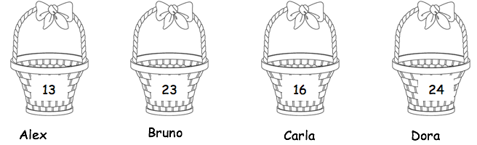

I quattro amici decidono di organizzarsi in modo che ogni bambino abbia lo stesso numero di mele.

Per far questo decidono che:

- Bruno darà delle mele ad uno solo dei bambini che ne hanno di meno;

- Dora ne darà sia a Carla che ad Alex.

A quale bambino Bruno darà delle mele e quante?

Quante mele Dora darà ad Alex e quante ne darà a Carla?

Mostrate come avete trovato le vostre risposte.

Analisi a priori

Compito matematico

Ripartire quattro quantità diverse al fine di renderle uguali, in modo tale che una delle due quantità più grandi venga diminuita a favore di una sola delle più piccole e l’altra a favore di entrambe le piccole.

Analisi del compito

- Capire che alla fine ciascuno dovrà avere lo stesso numero di mele, che per questo i due bambini che ne hanno di più devono dare alcune delle loro mele agli altri due (quelli che ne hanno di meno) e che uno di essi ne dà ad uno solo dei suoi amici, mentre l’altro ne dà a tutti e due.

- Procedere per tentativi e aggiustamenti (ipotesi di distribuzione), rispettando i vincoli dell’enunciato, per esempio:

Bruno ne dà due ad Alex, lui ne avrà 21 e Alex 15. Se Dora vuole averne 21, deve cederne 3, ma né Alex né Carla ne avranno 21. Occorre dunque che Bruno ne dia di più... e continuare fino a che ciascun bambino avrà lo stesso numero di mele.

Oppure procedere per deduzioni:

Calcolare il numero totale delle mele (76), poi quante ne deve avere ciascuno (19). Bruno deve dunque cederne 4, ma se le dà ad uno solo dei suoi amici, non può darle a Carla, che verrebbe ad averne 20. Dovrà quindi darle ad Alex, che così ne avrà 17. Dora dovrà perciò darne 2 ad Alex e 3 a Carla.

Attribuzione dei punteggi

4 Risposta corretta (Bruno ne dà 4 ad Alex e Dora ne dà 2 ad Alex e 3 a Carla), con descrizione chiara e completa del procedimento (per esempio lista dei tentativi con dettaglio dei calcoli)

3 Risposta corretta con descrizione incompleta del procedimento o solamente con la verifica

2 Risposta corretta senza descrizione della procedura

oppure risposta errata che assicura l’uguaglianza della suddivisione, ma non rispetta il contratto “Bruno darà le mele ad un solo bambino”: per esempio Bruno ne dà 3 ad Alex e 1 a Carla e Dora ne dà 3 ad Alex e 2 a Carla.

1 Inizio di ricerca corretto ma non concluso (per esempio, trovato il numero di mele che dovrà avere ciascuno).

0 Incomprensione del problema.

Livello: 3, 4

Origine: Bourg-en-Bresse

**2. POLLICINO E I SUOI FRATELLI** (Cat. 3, 4)

Pollicino e quattro dei suoi fratelli camminano nel bosco in fila indiana.

Pollicino è l'ultimo della fila e lascia cadere delle briciole di pane per ritrovare la strada di casa.

Essi passano vicino ad un albero dove c’è uno scoiattolo che li guarda.

Andrea passa davanti allo scoiattolo prima di Bernardo.

Giuseppe passa davanti allo scoiattolo prima di Mario.

C’è uno solo dei fratelli fra Andrea e Mario.

In quale ordine potrebbero camminare Pollicino e i suoi fratelli?

Mostrate come avete trovato la vostra risposta.

ANALISI A PRIORI

Compito matematico

A partire dalle indicazioni sull’ordine in cui si trovano quattro elementi, ricostruire l’ordine in cui sono disposti.

Analisi del compito

- Immaginare la situazione e interpretare correttamente le informazioni, in particolare rendersi conto che “prima di” non deve essere interpretato “immediatamente prima di”, cosa che renderebbe la risoluzione impossibile.

- Procedere per deduzione a partire da alcune indicazioni, per esempio:

sistemare dapprima Andrea, Bernardo e Pollicino (A B P) oppure Giuseppe, Mario e Pollicino (G M P)

sistemare gli altri due fratelli rispettando le altre condizioni, per esempio partendo da (A B P) dobbiamo sistemare G e M in quest’ordine e abbiamo sei possibilità (GMABP; GAMBP; GABMP; AGMBP; AGBMP; ABGMP). Eliminando gli ordinamenti che non rispettano l’ultima condizione, rimangono le due possibilità AG M B P e G A B M P.

Oppure:

Procedere con deduzioni e tentativi verificando di volta in volta le condizioni assegnate, per esempio partire con uno schema del tipo (a partire dall’ultima): A M e P per ultimo.

Oppure:

Procedere per tentativi (mettendo P per ultimo) e poi verificare le condizioni.

Attribuzione dei punteggi

4 I due ordinamenti corretti: (AGMBP e GABMP) con una descrizione chiara e completa (esplicitata la verifica delle condizioni)

3 I due ordinamenti corretti con descrizione incompleta (per esempio esplicitata la verifica di una o due condizioni)

oppure un solo ordinamento corretto con verifica di tutte le condizioni

oppure gli ordini AGMB e GABM nelle quali Pollicino non è menzionato, con descrizione chiara e completa

2 I due ordinamenti corretti senza esplicitare alcuna verifica

oppure un solo ordinamento corretto con esplicitata una verifica parziale

1 Un solo ordinamento corretto senza esplicitare alcuna verifica

oppure nessuna risposta, ma mostrati almeno tre ordinamenti errati con spiegazione del perché non vanno bene

0 Incomprensione del problema

*Osservazione: si accetteranno indifferentemente anche gli ordini inversi che tengono conto della disposizione nel foglio da sinistra verso destra oppure dal basso verso l’alto.*

Livello: 3, 4

Origine: 06.I.01

**3. CANNUCCE E QUADRATI** (Cat. 3, 4)

Alice e Diego hanno molte cannucce, tutte della stessa lunghezza. Con queste cannucce, si divertono a costruire dei quadrati.

Con 20 cannucce, Alice forma 5 quadrati. Ciascun quadrato ha una cannuccia come lato.

Sempre con 20 cannucce, ma disponendole in un modo più conveniente, Diego è riuscito a formare 7 quadrati. Ciascun quadrato ha una cannuccia come lato.

Con 29 cannucce, quanti quadrati, che abbiano sempre una cannuccia come lato, si possono formare al massimo?

Fate un disegno che mostri come avete disposto le 29 cannucce per formare i quadrati.

AnalisI a priori

Compito matematico

A partire da 29 segmenti isometrici, costruire il maggior numero possibile di quadrati uguali, aventi per lati i segmenti dati.

Analisi del compito

- Comprendere che i quadrati devono avere lati della stessa lunghezza, cioè una cannuccia per lato, senza cannucce isolate. Comprendere che i cinque quadrati di Alice sono separati gli uni dagli altri (da 20 : 4 = 5 o 4 × 5 = 20) e che per arrivare a sette quadrati, Diego non ha formato quadrati separati, perché in tal caso avrebbe avuto bisogno di 28 cannucce. Per «economizzare» le cannucce, ha quindi formato quadrati con lati in comune.

- Comprendere che, analogamente a come si è proceduto con le 20 cannucce, le 29 cannucce dovranno essere utilizzate tutte per arrivare ad un numero massimo di quadrati e che di conseguenza, i quadrati dovranno avere dei lati in comune tra loro.

- Procedere per tentativi e continuare ad assemblare quadrati in modo che alcuni tra loro abbiano più di un lato in comune con gli altri, per ottenere un assemblaggio ottimale di 11 quadrati, come nella seguente configurazione:

Attribuzione dei punteggi

4 Risposta corretta (11 quadrati) con il disegno corretto di una delle possibili configurazioni

3 Risposta “10 quadrati”, con il disegno di una configurazione con 29 cannucce senza lasciare cannucce isolate (cioè che non completano un quadrato) e senza contare quadrati incompleti

2 Risposta “9 quadrati”, con un disegno corretto di una configurazione possibile, utilizzando tutte le cannucce senza lasciare cannucce isolate e senza contare quadrati non completi

oppure risposta “11quadrati” o “10 quadrati”, individuati con 30 o 28 cannucce senza lasciare cannucce isolate (cioè che non completano un quadrato) né contare quadrati non completi

1 Risposta “8 quadrati” o “9 quadrati” con un disegno corretto di una configurazione possibile (anche con quadrati non adiacenti) con 29 cannucce

oppure “8 quadrati” o “9 quadrati” con un errore di una cannuccia in più o in meno senza lasciare cannucce isolate né contare quadrati non completi

0 Incomprensione del problema o individuata solo la configurazione con 20 cannucce e 7 quadrati

Livello: 3, 4

Origine: Siena

**4. SCAMBIO DI BIGLIE** (Cat. 3, 4, 5)

Claudio e Paolo decidono di scambiarsi delle biglie. Prima dello scambio, Claudio che ha due biglie in più dell’amico, propone a Paolo:

«Io ti do tante biglie quante ne hai tu, poi tu mi darai tante biglie quante me ne saranno rimaste».

I due ragazzi effettuano lo scambio.

Dopo lo scambio, Claudio e Paolo si accorgono che hanno tutti e due lo stesso numero di biglie.

Quante biglie aveva ciascun ragazzo prima dello scambio?

Mostrate come avete trovato la vostra risposta.

ANALISI A PRIORI

Compito matematico

Trovare due numeri che differiscono di due unità e tali che, se si raddoppia il più piccolo e si diminuisce il più grande del valore del più piccolo e poi si ripetono le medesime operazioni a partire dai valori ottenuti, si ottengono due numeri uguali.

Analisi del compito

- Comprendere i dati del problema, vale a dire che:

- i due ragazzi possiedono quantità differenti di biglie e Claudio ne ha due in più di Paolo.

- Claudio dà a Paolo un numero di biglie uguale a quello che quest’ultimo possiede e in seguito Paolo fa lo stesso con Claudio.

- ad ogni tappa il numero di biglie di chi dà, diminuisce di una certa quantità e contemporaneamente il numero di biglie di chi riceve raddoppia.

- Procedere per tentativi, partire da quantità che differiscono di 2 ed effettuare i calcoli applicando la successione delle operazioni

Oppure:

- Procedere per tentativi utilizzando rappresentazioni grafiche

- Concludere che la soluzione è: Claudio aveva 5 biglie e Paolo 3 biglie.

Attribuzione dei punteggi

4 Risposta corretta (Claudio 5 e Paolo 3) con descrizione chiara della procedura (disegni, calcoli, …)

3 Risposta corretta con descrizione poco chiara

oppure risposta corretta con la sola verifica

oppure scambio dei numeri delle biglie dei due ragazzi con descrizione chiara della procedura

2 Risposta corretta senza alcuna descrizione della procedura

oppure procedura corretta con errato uno dei due numeri a causa di un errore nello scambio o di un errore calcolo

oppure risposta «4» che corrisponde al numero di biglie che ognuno ha dopo lo scambio con descrizione chiara della procedura

1 Inizio di ragionamento corretto

0 Incomprensione del problema

Livello: 3, 4, 5

Origine: Lussemburgo

**5. FIGURINE DI CALCIATORI** (Cat. 3, 4, 5)

Andrea, Boris, Francesco, Giovanni e Piero collezionano le figurine dei calciatori.

Piero è quello che ne ha di meno; unendo però le sue e quelle di Giovanni, si ottiene un numero di figurine che è il doppio delle figurine di Boris.

Francesco ne ha più di Giovanni.

Andrea ne ha tante quante sono quelle di Piero e Francesco messe insieme.

Scrivete il nome dei cinque bambini, da quello che ha meno figurine di calciatori a quello che ne ha di più.

Mostrate come avete trovato la vostra risposta.

ANALisi A PRIORI

Compito matematico

Ordinare cinque numeri sconosciuti, partendo dalle informazioni date sull’ordine di alcuni di questi numeri e dalle relazioni numeriche che li legano.

Analisi del compito

- Capire che bisogna mettere in ordine i cinque personaggi secondo il numero di figurine che possiedono, rispettando le condizioni date.

- Procedere per tentativi con ordini differenti e verifica della loro compatibilità con le condizioni del problema (questa procedura assicura l’unicità della risposta solo se tutti gli ordinamenti sono stati provati).

Oppure:

- Procedere per deduzione, per esempio:

- L’ordine dei tre personaggi è definito esplicitamente dalle frasi: "Piero è quello che ne ha di meno" e "Francesco ne ha più di Giovanni" (P < G < F).

- Il posto di Andrea come quello che ne ha di più dei tre precedenti può essere dedotto dalla frase "Andrea ne ha tante quante quelle di Piero e Francesco messe insieme", che permette di capire che ne ha più di Francesco. Si ha dunque: P <G < F < A

- Resta soltanto Boris da sistemare, utilizzando la frase “Unendo però le sue (quelle di Piero e quelle di Giovanni), si ottiene un numero di figurine che è il doppio del numero di figurine di Boris”. Se avessimo B ≥ G, sarebbe 2B > P + G poiché P ne ha meno di tutti gli altri. Si deduce che P < B < G e quindi l’ordine dei cinque collezionisti: Piero, Boris, Giovanni, Francesco, Andrea.

Oppure:

- Procedere assegnando alle quantità di figurine dei valori numerici che rispettino le condizioni del problema e trovare l’ordine dei collezionisti a partire dall’ordine di questi valori, facendo un solo o più tentativi di valori numerici (questa procedura non assicura l’unicità della risposta). Possono essere utilizzati dei biglietti riportanti le quantità provate.

Oppure:

- Procedere utilizzando più procedure tra le precedenti, per esempio deduzione per ordinare tre o quattro collezionisti, poi tentativi per sistemare Boris.

Attribuzione dei punteggi

4 Risposta corretta (Piero, Boris, Giovanni, Francesco, Andrea) con descrizione chiara e dettagliata della procedura

3 Risposta corretta con solamente verifica esplicita che le condizioni siano rispettate

oppure risposta con ordine inverso con descrizione chiara e dettagliata della procedura.

2 Piero, Giovanni, Francesco, Andrea sono messi al posto giusto con descrizione chiara, ma sbagliato il posto di Boris

1 Risposta corretta senza descrizione della procedura

oppure inizio di ricerca corretto con almeno i posti di Piero (colui che ne ha meno) e di Andrea (quello che ne ha di più)

0 Incomprensione del problema

Livello: 3, 4, 5

Origine: Siena

**6. I DUE PESCI** (Cat. 4, 5, 6)

Su due fogli uguali di carta quadrettata, Angelica e Biagio hanno realizzato un pesce ciascuno, attaccando con precisione tessere adesive di queste forme:

quadrato triangolo piccolo triangolo medio triangolo grande

Macintosh HD:Users:ad:Desktop:Schermata 2016-06-28 alle 12.17.53.png

Le figure seguenti mostrano i pesci realizzati dai due bambini.

*pesce di Angelica pesce di Biagio*

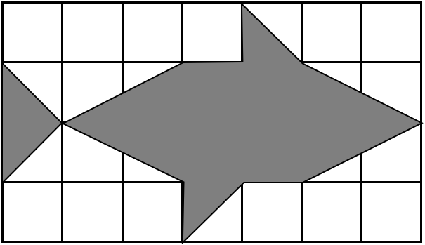 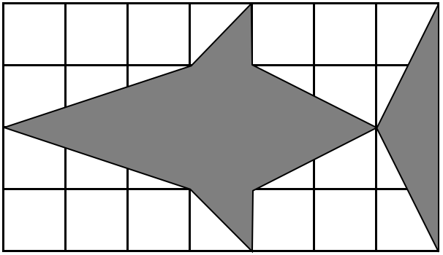

Angelica è sicura che il suo pesce sia più grande di quello di Biagio, cioè che occupi una parte maggiore di foglio. Biagio è invece convinto che sia il suo ad essere più grande.

Stabilite se ha ragione Angelica o Biagio, oppure nessuno dei due.

Mostrate come avete fatto a trovare la vostra risposta.

ANALisi A PRIORI

Compito matematico

Confrontare su una quadrettatura l'area di due figure composte da quattro tipi di poligoni (un quadrato 1 × 1 e tre triangoli che sono rispettivamente la metà di un rettangolo 1 × 1, 1 × 2 e 1 × 3).

Analisi del compito

- Osservare i pesci e tenere presente che sono stati realizzati utilizzando solo tessere dei tipi indicati come modello.

- Verificare, suddividendo opportunamente le figure, che il pesce di Angelica è formato da 4 quadrati, 4 triangoli piccoli e 4 triangoli medi, mentre il pesce di Biagio è formato da 2 quadrati, 2 triangoli piccoli, 4 triangoli medi e 2 triangoli grandi.

- Comprendere che per confrontare le parti di foglio occupate dai pesci, occorre confrontare le aree delle tessere e non il numero dei pezzi necessari per realizzare ciascuna superficie, né i contorni delle superfici (i loro perimetri).

- Trovare un’unità comune per confrontare le aree: rendersi conto che un triangolo piccolo è metà quadrato; quindi, 2 triangoli piccoli equivalgono ad un quadrato, il triangolo medio è metà di un rettangolo formato da due quadrati, quindi 2 triangoli medi equivalgono a 2 quadrati e, infine, essendo il triangolo grande metà di un rettangolo di 3 quadrati, 2 triangoli grandi equivalgono a 3 quadrati.

- Esprimere le aree dei due pesci prendendo come unità di misura un quadrato della quadrettatura:

Pesce di Angelica: 10 = 4 + 2 + 4 (quadrati); Pesce di Biagio: 10 = 2 + 1 + 4 + 3 (quadrati).

Le aree possono essere ugualmente espresse prendendo come unità di misura un triangolo piccolo.

- La procedura può essere semplificata eliminando nelle due figure le parti costituite dagli stessi pezzi: il confronto si riduce così a quello tra 2 quadrati e 2 triangoli piccoli (pesce di Angelica) e 2 triangoli grandi (pesce di Biagio).

Oppure:

- Stessa procedura esposta sopra, ma confrontando le superfici non occupate dai pesci.

Oppure:

- Ritagliare le tessere che compongono ciascun pesce e ridisporle in modo da formare figure più facili da confrontare per sovrapposizione (per es., il pesce di Angelica può essere ricomposto facilmente in un rettangolo di 2×5 quadrati e tale rettangolo può essere ricoperto perfettamente con le 10 tessere del pesce di Biagio), o per conteggio dei pezzi scelti come unità di misura (un quadrato o un triangolo piccolo)

- Dedurre che nessuno dei due bambini ha ragione, perché i due pesci occupano parti di foglio ugualmente estese.

(Un possibile errore è quello di confrontare i due pesci considerando, anziché l’area delle tessere, il loro numero; questo errore porta alla risposta “ha ragione Angelica” essendo il pesce di Angelica formato da 12 tessere, mentre quello di Biagio da 10).

Attribuzione dei punteggi

4 Risposta corretta (nessuno dei due bambini ha ragione) con descrizione chiara della procedura (confronto delle aree utilizzando un’unità di misura o per ritaglio e sovrapposizione delle figure) con tutti i passaggi del ragionamento seguito (sotto forma di disegno e/o di testo)

3 Risposta corretta con descrizione incompleta della procedura (tralasciato qualche passaggio)

2 Risposta errata dovuta ad un errore nel confronto delle aree delle figure, ma le due superfici sono pavimentate correttamente, con descrizione chiara della procedura che mostri la comprensione del problema

oppure risposta corretta senza descrizione della procedura

1 Inizio di ricerca corretto (per esempio pavimentazione corretta delle due superfici o tentativi di calcolo dell’area di ciascuna superficie)

0 Risposta: “Ha ragione Angelica” basata sul numero di tessere utilizzate, o risposta basata sulla misura del perimetro della figura, o incomprensione del problema

Livello: 4, 5, 6

Origine: Siena

**7. APPARECCHIARE LA TAVOLA** (Cat. 5, 6)

Mauro, ogni sera, ha il compito di apparecchiare la tavola, ma a volte trova una scusa per non farlo.

La mamma allora gli propone un patto per i 25 giorni che mancano a Pasqua:

- *A Pasqua riceverai 3 ovetti per ogni giorno in cui hai apparecchiato la tavola e ne darai 12 a me per ogni giorno in cui non avrai svolto il tuo compito.*

A Pasqua, la mamma gli dice:

- *È molto semplice, io non ti do nessun ovetto, ma nemmeno tu devi darne a me.*

Quanti sono i giorni in cui Mauro non ha apparecchiato la tavola durante questo periodo?

Mostrate come avete trovato la vostra risposta.

ANALISI A PRIORI

Compito matematico

Trovare due numeri la cui somma è 25 e tali che il triplo dell’uno sia uguale al prodotto dell’altro per 12.

Analisi del compito

- Comprendere che durante i 25 giorni Mauro ha apparecchiato alcune sere, mentre le altre sere non l’ha fatto. Comprendere ugualmente che si equilibrano il numero di uova che avrebbe dovuto ricevere e il numero di uova che avrebbe dovuto dare.

- Procedere per tentativi e aggiustamenti, per esempio partire dall’ipotesi «12 giorni ha apparecchiato e 13 giorni non l’ha fatto» e calcolare il numero degli ovetti corrispondenti, poi modificare progressivamente il numero dei giorni fino ad arrivare all’uguaglianza degli ovetti da dare e da ricevere.

Oppure:

- Poiché 12 = 3 × 4, constatare che 1 giorno in cui non ha apparecchiato deve essere bilanciato da 4 giorni in cui lo ha fatto; occorre dunque che apparecchi 1 giorno su 5 per raggiungere il pareggio tra il numero di uova che riceve e il numero di uova che deve dare; dunque, sono 5 su 25 i giorni in cui non apparecchia la tavola.

- Concludere che Mauro non ha apparecchiato per 5 giorni.

Attribuzione dei punteggi

4 Risposta corretta (Mauro non ha apparecchiato 5 giorni), con dettagli dei calcoli o tentativi che conducono alla soluzione e conclusione esplicita

3 Risposta corretta con descrizioni incomplete della procedura o con solo verifica

2 Risposta corretta senza alcuna descrizione del procedimento

oppure ragionamento corretto con risposta errata dovuta ad un errore di calcolo

1 Inizio di ricerca corretto, per esempio qualche tentativo che rispetti i vincoli della situazione

0 Incomprensione del problema

Livello: 5, 6

Origine: un adattamento del 06.I.08

**8. I DVD DI LUCA** (Cat. 5, 6)

Luca possiede 2 DVD della serie “Madagascar” (*Madagascar 1 e Madagascar 2*) e 3 DVD della serie “L’era glaciale” (*L’era glaciale 1, L’era glaciale 2 e L’era glaciale 3*).

Decide di disporli su un ripiano della sua libreria, uno accanto all’altro, in modo che i DVD della stessa serie siano l’uno di fianco all’altro.

Per esempio, potrebbe metterli, da sinistra a destra, nel modo seguente: *L’era glaciale 3, L’era glaciale 1, L’era glaciale 2, Madagascar 1, Madagascar 2*.

Luca si rende conto che ci sono altri modi di disporre i suoi DVD sul ripiano della libreria, sempre in modo che i DVD della stessa serie siano uno accanto all’altro.

In quanti modi diversi Luca può sistemare i suoi DVD sullo scaffale?

Mostrate tutti i modi che avete trovato.

ANALISI A PRIORI

Compito matematico

Organizzare l’inventario delle permutazioni di cinque oggetti in due gruppi distinti di due e di tre.

Analisi del compito

- Comprendere che esistono 2 DVD di una serie e 3 di un’altra, numerati in modo sequenziale all’interno di ogni serie.

- Comprendere che i 5 DVD devono essere disposti uno vicino all’altro, ma anche che i DVD della stessa serie devono stare vicini.

- Constatare che ci sono solo due ordini possibili all’interno della serie *Madagascar* (M): M1-M2 o M2-M1 e che per la serie *L’era glaciale* (L), ci sono 6 ordini possibili: L1-L2-L3; L1-L3-L2; L2-L1-L3; L2-L3-L1; L3-L1-L2; L3-L2-L1.

Ricavare dalla combinazione di tutte le possibilità elencate (anche facendo uso di tabelle o grafi ad albero), che i possibili modi per disporre i DVD sono 12 quando la serie M precede la serie L:

M1-M2/ L1-L2-L3 M2-M1/ L1-L2-L3

M1-M2/ L1-L3-L2 M2-M1/ L1-L3-L2

M1-M2/ L2-L1-L3 M2-M1/ L2-L1-L3

M1-M2/ L2-L3-L1 M2-M1/ L2-L3-L1

M1-M2/ L3-L1-L2 M2-M1/ L3-L1-L2

M1-M2/ L3-L2-L1 M2-M1/ L3-L2-L1

Infine, osservare che nella disposizione è possibile invertire le due serie mettendo prima i 3 DVD della serie *L’era glaciale* (L) e poi i 2 della serie *Madagascar* (M) e che perciò il numero totale di possibili disposizioni raddoppia 12 × 2 = 24

Oppure:

- Procedere per tentativi non organizzati, rischiando di dimenticare alcune possibili combinazioni.

Attribuzione dei punteggi

4 Risposta corretta (24 modi possibili) con descrizione chiara delle possibilità trovate, oppure anche solo elenco (o schema) completo

3 Risposta da 20 a 23 senza errori o doppioni, con elenco chiaro

oppure 24 modi possibili e in più 1 o 2 errori e/o 1 o 2 doppioni

2 Risposta da 16 a 19 senza errori o doppioni con elenco chiaro

oppure risposta corretta senza descrizione

oppure risposta “12 modi possibili” a causa del mancato riconoscimento della possibilità di invertire le due serie, con descrizione (elenco o schema) chiara

oppure da 20 a 23 e in più 1 o 2 errori e/o 1 o 2 doppioni

oppure 24 e in più 3 o 4 o 5 errori e/o 3 o 4 o 5 doppioni

1 Identificazione di più di 4 e meno di 16 modi diversi tra loro, ma che non siano né tutte quelle con M in prima posizione seguite da L, né viceversa

oppure in tutti gli altri casi non previsti nei punteggi precedenti

0 Incomprensione del problema

Livello: 5, 6

Origine: Udine

**9. ALICE E LE CASE DEL PAESE DELLE MERAVIGLIE** (Cat. 5, 6, 7)

Alice vede tre case molto belle nel Paese delle Meraviglie.

Vorrebbe entrare in ciascuna di queste case ma, per farlo, dovrà provare molte chiavi perché:

- ogni casa possiede 3 porte, ma una sola permette di entrare nella casa

- su ogni porta ci sono 3 serrature, ma una sola permette di aprire la porta

- accanto ad ogni serratura sono appese 3 chiavi, ma solo una entra nella serratura.

Dopo aver provato molte chiavi, Alice riesce ad entrare in tutte le case e ci sono ancora 23 chiavi che non ha provato.

Quante chiavi ha provato Alice?

Spiegate come avete fatto a trovare la vostra risposta.

Analisi a priori

Compito matematico

Determinare il numero di casi possibili nell’ambito di una situazione che offre quattro scelte successive, ciascuna delle quali offre tre possibilità (numero totale dei casi:34) e in seguito il numero dei casi testati conoscendo quello dei casi non testati

Analisi del compito

- Immaginare la situazione, appropriarsi della successione dei tentativi di utilizzare le chiavi e comprendere che per trovare il numero di chiavi che Alice ha provato, è necessario trovare la differenza fra il numero totale delle chiavi e il numero delle chiavi che Alice non ha utilizzato (23). Una rappresentazione grafica della situazione può facilitare la comprensione.

- Determinare il numero totale delle chiavi, per esempio con uno dei ragionamenti seguenti:

ci sono tre case, dunque 9 porte (3 × 3), dunque 27 serrature (9 × 3), dunque 81 chiavi in tutto.

ci sono tre chiavi per ogni serratura, dunque 9 chiavi per ogni porta, dunque 27 chiavi per ogni casa, dunque 81 chiavi in tutto.

Questi modi di calcolare il numero totale di chiavi possono appoggiarsi ad una rappresentazione grafica o a dei grafici Concludere che le chiavi provate da Alice per entrare in tutte le case sono 58 (81−23)

Attribuzione dei punteggi

4 Risposta corretta (58) con spiegazione chiara e completa della procedura (determinazione del numero totale di chiavi anche con l’aiuto di disegni, determinazione del numero di tentativi)

3 Risposta corretta con spiegazioni incomplete (per esempio omissione della spiegazione di uno dei due calcoli) o poco chiare

oppure risposta sbagliata per un errore di calcolo, ma con spiegazione chiara di una procedura corretta

2 Risposta corretta senza alcuna spiegazione

oppure risposta 4 (27−23), che tiene conto di una sola casa, con spiegazione

oppure risposta 81, con spiegazione chiara e completa

1 Risposta 4 (27 – 23), che tiene conto di una sola casa, senza spiegazione

oppure inizio di ricerca corretto (solo disegno o schema corretto oppure il solo calcolo delle chiavi di una porta)

0 Incomprensione del problema

Livello: 5, 6, 7

Origine: Udine

**10. LA FACCIA NASCOSTA DEL CUBO** (Cat. 5, 6, 7)

Su ciascuna delle facce di un cubo è disegnata una delle sei figure seguenti:

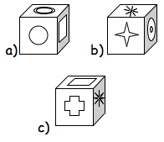

Sul cubo sono disegnate tutte e sei le figure.

A destra potete vedere il cubo rappresentato in tre posizioni diverse.

Qual è la figura disegnata sulla faccia opposta a quella sulla quale è stato disegnato il cerchio ?

Spiegate come avete fatto a trovarla.

ANALISI A PRIORI

Compito matematico

Determinare la figura disegnata su una faccia nascosta di un cubo con un ragionamento logico di esclusione di casi.

Analisi del compito

- Costruire un cubo (o il suo sviluppo) e disegnare sulle sue facce le figure di una delle tre rappresentazioni, per esempio la a), poi osservare la c) e, spostando il modello, vedere che c’è un solo modo di sistemare le figure delle altre due facce contigue a quella del quadrato. La faccia opposta al cerchio è quella della stella a otto punte. Verificare eventualmente che la rappresentazione b) è compatibile con questa disposizione.

Oppure:

- Constatare che ognuna delle rappresentazioni determina le posizioni relative di tre figure e che sono quelle che si ritrovano su due rappresentazioni che permettono di determinare le posizioni relative delle sei figure:

ogni volta che una figura è su due rappresentazioni, si determinano anche le figure delle quattro facce adiacenti a quella della figura comune ed inoltre, per eliminazione, si capisce che la sesta figura è quella sulla faccia opposta. Ci sono tre casi, in cui una figura è comune a due rappresentazioni, che permettono di capire che:

- il quadrato è sulle rappresentazioni a) e c), con il cerchio, il doppio cerchio, la croce, la stella a otto punte sulle facce adiacenti, e la stella a quattro punte è sulla faccia opposta a quella del quadrato;

- il doppio cerchio è sulle rappresentazioni a) e b), con il cerchio, il quadrato, la stella a quattro punte e la stella a otto punte sulle facce adiacenti, e la croce è sulla faccia opposta a quella del doppio cerchio;

- la stella a otto punte è sulle rappresentazioni b) e c), con il doppio cerchio, la croce, il quadrato e la stella a quattro punte sulle facce adiacenti, il cerchio è sulla faccia opposta a quella della stella a otto punte.

- Quest’ultimo caso fornisce la risposta al problema: la figura disegnata sulla faccia opposta a quella del cerchio è la stella a otto punte.

- Si osserva peraltro che le rappresentazioni b) e c) sono sufficienti per determinare la risposta, e che l’analisi dei due primi casi è superflua, come nella prima procedura. In effetti, si può dedurre dalle rappresentazioni b) e c) che la stella a quattro punte non può essere opposta né alla stella a otto punte, né al doppio cerchio, né alla croce, né al quadrato. Dedurne che è opposta al cerchio.

Oppure:

- A partire da uno dei primi due casi della serie presentata qui sotto, nella quale sono determinate le quattro figure delle facce adiacenti a quella della figura comune, tener conto della “orientazione” del cubo.

Per esempio, per le rappresentazioni a) e c), se si posiziona un orologio sulla faccia del quadrato, la prima rappresentazione mostra che il cerchio precede il doppio cerchio in senso orario, poi, la seconda rappresentazione mostra che la stella a otto punte precede la croce. Se ne deduce che il doppio cerchio viene dopo il cerchio e prima della stella a otto punte, essendo queste due figure disegnate su facce opposte.

Oppure:

- Condurre un’analisi di tipo combinatorio. Per esempio, un’esplorazione sistematica a partire da a) permette di eliminare le due figure delle facce adiacenti a quella del cerchio (il quadrato e il doppio cerchio) e di pensare alle sei disposizioni delle altre tre figure sulle tre facce non visibili, poi di rappresentare questi sei cubi in prospettiva (o costruire degli sviluppi) sistemando le figure sulle facce, secondo le rappresentazioni b) e c):

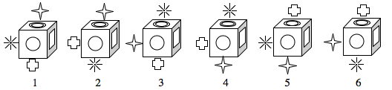

Attribuzione dei punteggi

4Risposta corretta (stella a otto punte) con spiegazioni o disegni o sviluppo o costruzione del cubo attaccato al foglio risposta

3 Risposta corretta con spiegazioni incomplete o disegno poco chiaro

2 Risposta corretta senza alcuna spiegazione

oppure risposta errata, ma con esplicitazione di una ricerca completa e in parte corretta

1 Inizio di ricerca coerente (per esempio sviluppo incompleto, …)

0 Incomprensione del problema

Livello: 5, 6, 7

Origine: 18.F.08

**11. UNA STRANA CROCE** (Cat. 6, 7, 8)

Giovanna ha disegnato una croce a bracci uguali su una quadrettatura come mostrato qui sotto:

Ora vuole disegnare un quadrato con la stessa area della croce. Tutti i suoi vertici devono stare sul contorno della croce e in un vertice della quadrettatura.

Disegnate tutti i possibili quadrati che Giovanna può disegnare.

Spiegate come avete trovato la vostra risposta.

Analisi a priori

Compito matematico

Determinare quali punti del contorno di una croce a bracci uguali disegnata su una quadrettatura possono essere vertici di un quadrato avente la stessa area di quella della croce.

Analisi del compito

- Capire che si deve costruire un quadrato unendo quattro punti del contorno di una croce su una quadrettatura e che l’area del quadrato deve essere uguale a quella della croce.

- Determinare l’area della croce: scegliere un quadretto della quadrettatura come unità e contare i quadretti contenuti nella croce. L’area è 20 unità.

- Rendersi conto che, poiché 20 non è il quadrato di un numero naturale, i lati del quadrato non potranno seguire la quadrettatura.

- Procedere per tentativi arrivando alle due seguenti configurazioni, che sono due quadrati congruenti:

- Verificare che l’area di un quadrato è esattamente 20 unità confrontando la superficie con quella della croce tramite una compensazione (per esempio un triangolo contenuto nel quadrato è uguale a un triangolo contenuto nella croce, ma non dentro il quadrato), oppure determinando l’area delle figure in esso contenute (per esempio contando i quadretti interi: 12; la superficie restante può essere vista come costituita da 8 triangoli rettangoli metà di un rettangolo 2 × 1 e aventi dunque ciascuno l’area di 1 unità. Si arriva così a 12 + 8 = 20)

Oppure:

Cercare la lunghezza del lato di un quadrato la cui area è 20. A tale scopo cercare un numero il cui quadrato è 20 o il più vicino a 20 (4,5 × 4,5 = 20,25). Costruire un quadrato di lato 4,5 (lati di quadretto), tagliarlo e posizionarlo sulla quadrettatura in modo che i suoi quattro vertici siano sul contorno della croce e dopo aver disegnato il quadrato, verificare che la sua area è precisamente 20 (cfr. la strategia precedente).

Oppure:

Dopo aver disegnato uno dei due quadrati e aver determinato l’area della croce utilizzando il quadretto della griglia come unità di misura, calcolare la misura del lato del quadrato con il teorema di Pitagora: , ~~e~~ quindi l’area è



Attribuzione dei punteggi

4 Risposta corretta (disegno dei due quadrati) con giustificazioni chiare e complete (per esempio affermazione che i quadrati sono uguali e determinazione dell’area di uno dei due e confronto con l’area della croce) senza quadrati errati

3 Disegno dei due quadrati con giustificazioni incomplete o poco chiare senza quadrati errati

oppure disegno di uno solo dei due quadrati, con giustificazioni chiare e complete senza quadrati errati

2 Disegno dei due quadrati, senza giustificazioni e senza quadrati errati

oppure disegno dei due quadrati corretti e di un altro errato, ma con giustificazione

1 Disegno di un solo quadrato corretto senza giustificazioni

oppure disegno di due o tre quadrati di cui solo uno corretto con qualche giustificazione

0 Incomprensione del problema

Livello: 6, 7, 8

Origine: Milano

**12. LE VIE DI TRANSALPINIA** (Cat. 6, 7, 8)

Nel comune di Transalpinia, i numeri civici delle vie sono indicati utilizzando mattonelle di maiolica, su ognuna delle quali è scritta una cifra:

|  |  |  |  |  |  |  |  |  |  |  |  |  |  |  |  |  |  |  |
| --- | --- | --- | --- | --- | --- | --- | --- | --- | --- | --- | --- | --- | --- | --- | --- | --- | --- | --- |
| **0** |  | **1** |  | **2** |  | **3** |  | **4** |  | **5** |  | **6** |  | **7** |  | **8** |  | **9** |

Per indicare un numero civico che ha più di una cifra, si accostano due o più mattonelle.

Così per scrivere il numero civico 53 si accosta la mattonella con la cifra 5 a quella con la cifra 3 in questo modo:

|  |  |
| --- | --- |
| **5** | **3** |

In Via degli Olmi la numerazione comincia da 1, ogni numero corrisponde a una casa e nessun numero viene saltato. Per numerare tutte le case sono state usate 672 mattonelle.

Qual è l’ultimo numero civico di Via degli Olmi?

Spiegate come avete trovato la vostra risposta.

AnalisI a priori

Compito matematico

Determinare un numero naturale *n* sapendo che per scrivere tutti i numeri naturali da 1 a *n* occorrono 672 cifre.

Analisi del compito

- Capire che si vogliono numerare le case di una via utilizzando delle mattonelle su ognuna delle quali è scritta una cifra.

- Capire che occorre determinare l’ultimo numero civico sapendo che sono state utilizzate 672 mattonelle, cioè 672 cifre per scrivere tutti i numeri a partire da 1 fino all’ultimo numero della via.

- Capire che l’ultimo numero della via indica anche quanti sono in tutto i numeri civici.

- Procedere per tentativi, ipotizzando un possibile numero come ultimo numero della via. Ad esempio, ipotizzando che l’ultimo numero della via sia 50, calcolare la somma delle cifre che occorrono per scrivere i numeri da 1 a 50: 9 (numeri di una cifra) + 20 (10 numeri di due cifre fino a 19) + 20 (10 numeri di due cifre fino a 29) + 40 (20 numeri di due cifre fino a 49) +2 (cifre del numero ipotizzato come ultimo, cioè 50) = 91 cifre, troppo poche.

- Ipotizzare via via un numero più alto ed effettuare nuovamente il conto delle cifre che occorrono per scrivere tale numero e tutti i numeri a lui precedenti.

Si tratta di un processo lungo, in cui è abbastanza facile che vengano commessi degli errori di calcolo.

Oppure:

organizzare una ricerca del conteggio delle cifre nella scrittura dei numeri, ad esempio

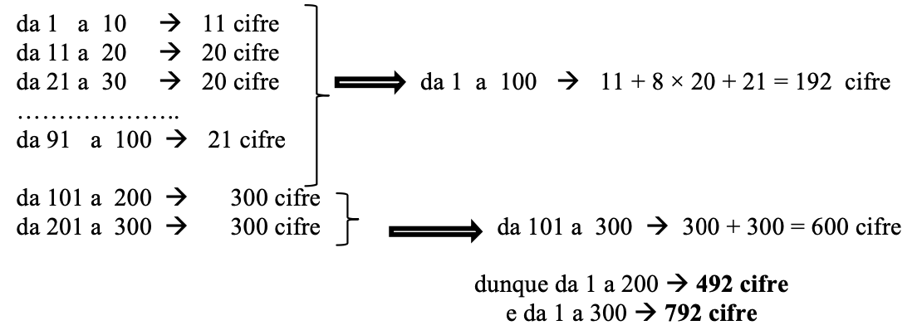

Concludere che il numero cercato è compreso fra 201 e 300.

Dedurre che bisogna effettuare la differenza 672 – 492 = 180 per calcolare il numero di cifre da aggiungere a 492.

Poiché in quell’intervallo i numeri sono formati da tre cifre, 180 : 3 = 60 è il numero da aggiungere a 200 per ottenere il totale di 672 cifre.

Concludere che Via degli Olmi ha 260 numeri civici.

Oppure:

- Procedere per sottrazioni successive:

672 − 9 = 663 🡪 ci sono 9 mattonelle per i numeri di una cifra e 9 sono i numeri civici corrispondenti,

663 − 180 = 483 🡪 180 sono le mattonelle per i numeri di due cifre da 10 a 99 e 90 sono i numeri civici corrispondenti,

483 − 300 =183 🡪 300 sono le mattonelle per i numeri di tre cifre da 100 a 199 e 100 sono i numeri civici corrispondenti,

rendersi conto che non può esserci un altro centinaio, procedere quindi nella ricerca con un conteggio di tre in tre fino a terminare le mattonelle (o fare la divisione 183 : 3= 61) per numerare le ultime case.

Eseguire la somma 9 + 90 + 100 + 61 = 260 che è l’ultimo numero civico.

Oppure:

Procedere allo stesso modo per sottrazioni successive, considerando dapprima i numeri con una e con due cifre che contrassegnano le prime 99 case: 672−9 = 663; 663−180 = 483, restano 483 mattonelle da utilizzare;

dividere tale numero per 3 per trovare che nella via ci sono 161 case contrassegnate da un numero di 3 cifre (483 : 3 = 161), aggiungere 99 a 161 e concludere che nella via ci sono 260 case (99 + 161 = 260).

Attribuzione dei punteggi

4 Risposta corretta (260) con spiegazione chiara del procedimento seguito (dettaglio dei tentativi effettuati, conteggio chiaro del calcolo delle cifre)

3 Risposta corretta, ma spiegazione poco chiara e non presenti tutti i calcoli o i tentativi

oppure risposta errata dovuta ad un solo errore di conteggio o di calcolo, ma spiegazione dettagliata dei tentativi effettuati o dei calcoli

2 Risposta corretta senza spiegazione

oppure procedimento corretto ben spiegato e calcoli, ma due o tre errori di conteggio o di calcolo

1 Inizio di ragionamento corretto (ad esempio, provati alcuni numeri possibili, ma verificato che non vanno bene oppure calcolo delle cifre di tutti i numeri da 1 a 99)

0 Incomprensione del problema

Livello: 6, 7, 8

Origine: Siena

**13. L’ANTENNA RIPETITORE** (Cat. 7, 8, 9)

Sulla mappa qui sotto i cinque piccoli quadrati rappresentano cinque fattorie isolate sulla montagna di Transalpino. Affinché gli abitanti possano usare i loro cellulari, si deve installare un’antenna ripetitore che disti meno di 500 metri da ogni fattoria. La scala utilizzata nella mappa è indicata in alto a sinistra.

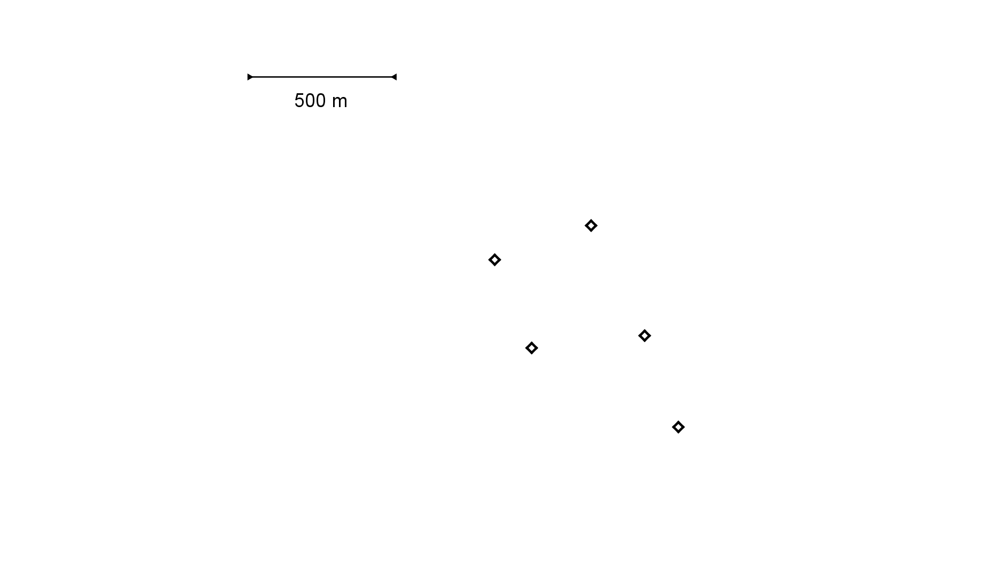

Colorate sulla mappa la zona in cui l’antenna può essere installata.

Lasciate traccia delle vostre costruzioni e descrivete come le avete fatte.

Analisi a priori

Compito matematico

Determinare il luogo geometrico dei punti la cui distanza da punti assegnati è minore della lunghezza di un segmento dato.

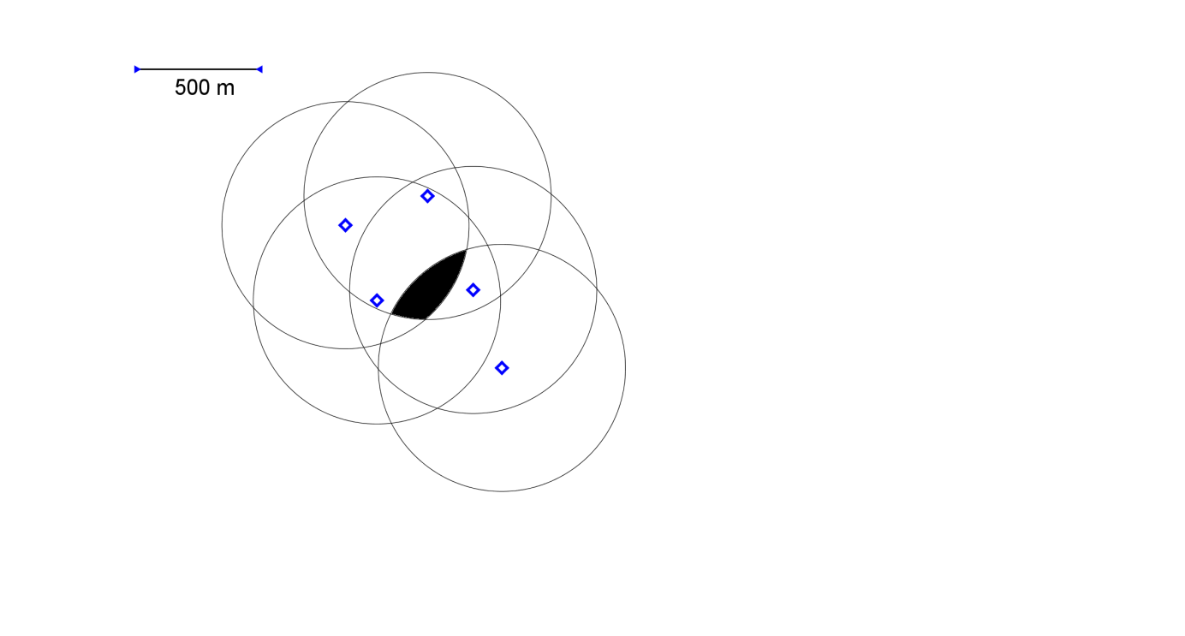Analisi del compito

- Comprendere che l’antenna deve essere a meno di 500 m da ciascuna casa.

- Comprendere che sulla mappa la distanza massima accettabile dell’antenna dalle case è rappresentata dal segmento dato.

- Comprendere che occorre colorare la parte di piano i cui punti sono situati ad una distanza minore della lunghezza del segmento dato rispetto a tutte le case.

Riconoscere che se un punto è a meno di 500 m da una fattoria, è all’interno di un cerchio che ha per centro la fattoria e raggio 500m. Tracciare, pertanto, i cinque cerchi aventi come raggio il segmento dato e come centro ognuna delle cinque case.

- Colorare la parte interna a tutti i cerchi. Si ottiene così il disegno qui di fianco.

- Osservare eventualmente che l’antenna non può essere installata sui bordi dello spazio colorato.

Oppure:

Con il righello riportare l’unità di scala in varie direzioni a partire da ciascuna casa e tracciare poi il contorno di una zona che disti meno di 500 m da ognuna di esse, zona che risulterà comunque approssimativa.

Attribuzione dei punteggi

4 Risposta corretta (colorata l’intersezione dei cinque cerchi) e spiegazione delle proprietà utilizzate. La dimenticanza dell’esclusione dei bordi non va penalizzata

3 Risposta corretta con traccia dei cinque cerchi, ma senza spiegazione del perché si sono utilizzati i cerchi

2 Colorazione di una zona inclusa nella zona-soluzione, con una spiegazione di utilizzo del righello o del compasso per assicurarsi che i punti della zona individuata soddisfino le condizioni

1 Risposta incompleta con l’utilizzo del compasso per almeno una casa

oppure piazzamento di alcuni punti soddisfacenti alle condizioni e identificati come tali, anche senza l’utilizzo del compasso

0 Indicati alcuni punti senza giustificazione del perché stanno nella zona cercata

oppure incomprensione del problema.

Livello: 7, 8, 9

Origine: Franche-Comté

**14. SALTI DEL CANGURO** (cat. 7, 8, 9, 10)

Mamma canguro esce dalla tana con il suo piccolo nel marsupio e attraversa la radura per raggiungere il ruscello. Procede con andatura regolare compiendo salti di 8 m ciascuno. Al ritorno fa di nuovo esattamente lo stesso percorso procedendo ancora con salti di 8 m. A metà strada, però, si ferma, fa uscire il piccolo dal marsupio e continua il percorso, fino alla tana, saltando insieme a lui con salti regolari di 4 m ciascuno.

Alla fine, mamma canguro, tra andata e ritorno, ha fatto in tutto 135 salti, tra salti di 8 m e salti di 4 m.

Quanti metri ha percorso il piccolo canguro saltando sulle proprie zampe?

Spiegate come avete trovato la vostra risposta.

Analisi a priori

Compito matematico

Determinare la distanza, espressa in metri, che si percorre con salti da 4 m ciascuno, sapendo che il numero totale di salti che occorrono per coprire il percorso, facendolo per tre quarti con salti da 8m e per un quarto con salti da 4 m, è 135.

Analisi del compito

- Comprendere che, poiché mamma canguro segue lo stesso percorso sia all’andata che al ritorno, i metri percorsi sono gli stessi sia all’andata che al ritorno.

- Capire che nella seconda metà del percorso di ritorno, mamma canguro esegue salti lunghi la metà di quelli fatti fino ad allora e che quindi per raggiungere la tana dovrà fare il doppio dei salti che ha fatto nella prima metà del percorso di ritorno.

- Rendersi conto quindi che all’andata, così come nella seconda metà del percorso di ritorno, mamma canguro compie il doppio del numero dei salti che fa nella prima metà del percorso di ritorno cioè, in totale, 5 volte questo numero (aiutarsi, eventualmente con una rappresentazione grafica).

- Dedurre che in metà percorso, sia di andata che di ritorno, si possono compiere 135 : 5=27 salti da 8 m o 54 (=27 × 2) salti da 4 m.

- Concludere che il piccolo canguro percorre saltando sulle proprie zampe, 54 × 4=216 m.

Oppure:

Capire che il percorso totale si può considerare formato da quattro parti, di cui le prime tre con lo stesso numero di salti e l’ultima con il doppio di salti e procedere per tentativi organizzati, fino ad ottenere in totale 135 salti. Ad esempio:

15+15+15+30=75

25+25+25+50=125

26+26+26+52=130

27+27+27+54=135

- Concludere che il piccolo canguro saltando sulle proprie zampe percorre 54 × 4=216m.

Oppure:

- con tentativi organizzati relativi alla scelta del numero dei salti dell’andata e dei metri percorsi, si determinano quelli del ritorno fino ad ottenere 135 salti

|  |  |  |
| --- | --- | --- |
| andata | ritorno | Numero salti and/rit |
| 50 × 8 = 400 m | (25 × 8) + (50 × 4) = 400 m | 125 |
| 60 × 8 = 480 m | (30 × 8) + (60 × 4) = 480 m | 150 |
| 54 × 8 = 432 m | (27 × 8) + (54 × 4) = 432 m | 135 |

Oppure (eventualmente in categoria 8, anche se improbabile):

- Indicare ad esempio con *x* il numero di salti da 8m fatti all’andata, è allora il numero dei salti fatti nella prima metà del percorso di ritorno e di nuovo *x = 2·* è il numero dei salti fatti nella seconda metà del percorso di ritorno. Impostare l’equazione e trovare *x* = 54 (numero di salti da 8m fatti all’andata e anche numero dei salti da 4m). Dedurne che il piccolo canguro percorre 216 m.



Attribuzione dei punteggi

4 Risposta corretta (216 m) con spiegazione chiara (rappresentazione grafica che metta in evidenza che il numero totale dei salti è cinque volte il numero di salti da 8 m fatti in metà percorso di andata o di ritorno, oppure tentativi organizzati che indichino a cosa corrisponde ogni numero o equazione con nominalizzazione chiara dell’incognita)

3 Risposta corretta, ma spiegazione poco chiara o incompleta (per esempio tentativi senza precisare a cosa corrisponde ogni numero)

oppure risposta 54 come numero di salti fatti dal piccolo canguro senza calcolare la distanza percorsa con spiegazione chiara

2 Risposta corretta senza spiegazione

oppure ragionamento corretto, ma con un errore di calcolo

1 Inizio di ragionamento corretto (es. compreso che il numero di salti da 4 m è uguale a quello da 8 m dell’andata)

0 Incomprensione del problema

Livello: 7, 8, 9, 10

Origine: Siena

**15. QUANTO È BUONA LA FRUTTA!** (Cat. 7, 8, 9, 10)

Nella scuola di Marco è stata fatta un'indagine sulla frutta consumata dagli allievi. Tutti hanno risposto, compresi i 60 allievi che hanno dichiarato di non consumare mai frutta.

Dall'indagine è risultato che gli alunni che mangiano le pere sono 46 e quelli che mangiano le mele sono 120. Inoltre, è emerso che:

16 allievi mangiano sia pere che ciliegie, ma non mele;

12 mangiano ciliegie e mele, ma non pere;

8 mangiano pere, ma non mangiano né ciliegie né mele;

17 mangiano ciliegie, ma non pere e neppure mele;

gli alunni che hanno dichiarato di mangiare tutti e tre i tipi di frutta (mele, pere e ciliegie) sono 15.

Quanti sono gli allievi della scuola di Marco?

Spiegate come avete fatto a trovare la risposta.

ANALISI A PRIORI

Compito matematico

Determinare il numero degli elementi di un insieme a partire da indicazioni sul numero di elementi di alcuni sottoinsiemi e di intersezioni di sottoinsiemi dell’insieme totale.

Analisi del compito

- Capire che i risultati dell’indagine riguardano solo tre tipi di frutta (pere, ciliegie o mele).

- Poiché ci sono 16 allievi che mangiano solo ciliegie e pere, 8 che mangiano pere, ma non ciliegie e neppure mele e 15 allievi che mangiano i tre tipi di frutta, ci sono 46 – (16+8+15) = 7 allievi che mangiano solo mele e pere.

- Quindi gli allievi che mangiano solo mele sono 120 – (12+15+7) = 86

- Il numero degli allievi della scuola si ottiene sommando gli allievi che mangiano la frutta: 86+17+8+7+12+16+15= 161 con i 60 che non mangiano frutta, si ottiene così 221.

Oppure:

Il numero degli allievi della scuola si può calcolare sommando 120 (allievi che mangiano mele) con quelli che non mangiano mele, cioè 17 (che mangiano solo ciliegie), 16 (che mangiano pere e ciliege), 8 (che mangiano solo pere) e 60 (che non mangiano frutta). Si ottiene così che il numero degli allievi è 221.

Oppure:

- Rendersi conto che la scelta dei tre tipi di frutta permette una ripartizione dell’insieme degli allievi in sottoinsiemi (o parti) di cui si conoscono già le cardinalità dell’unione di alcuni di essi.

- Organizzare i dati in otto gruppi, per esempio elencandoli in questo modo:

Un sottoinsieme di chi mangia tutti e tre i tipi di frutta:

Mele, Pere, Ciliege (15)

Tre sottoinsiemi di chi mangia due tipi di frutta:

Mele, Pere, ~~Ciliege~~

Mele, ~~Pere~~, Ciliege (12)

~~Mele~~, Pere, Ciliege (16)

Tre sottoinsiemi di chi mangia solo un frutto:

Mele, ~~Pere,~~ ~~Ciliege~~

~~Mele,~~ ~~Pere~~, Ciliege (17)

~~Mele~~, Pere, ~~Ciliege~~ (8)

Un sottoinsieme di chi non mangia alcun tipo di frutto:

~~Mele,~~ ~~Pere,~~ ~~Ciliege~~ (60)

Si può visualizzare tale ragionamento con il seguente schema:

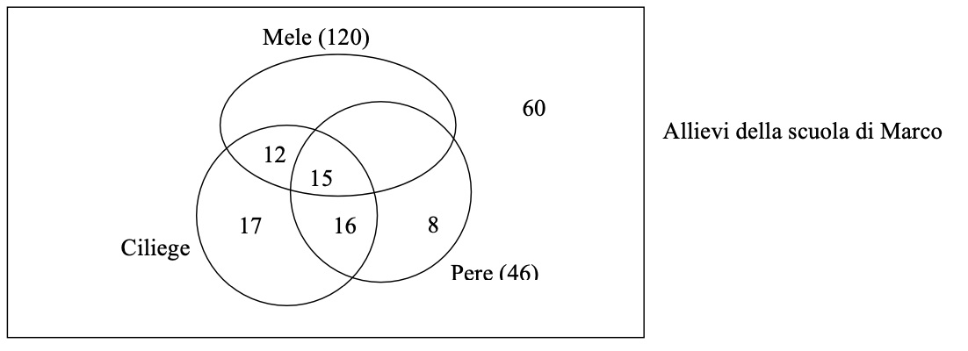

- Resta solo da completare le cardinalità di alcuni sottoinsiemi a partire dai dati non ancora utilizzati:

dai 46 che mangiano le pere si tolgono 8 + 16 + 15 e si ottengono i 7 che mangiano Mele, Pere, ~~Ciliege~~

dai 120 che mangiano le mele si tolgono 12 + 15+ 7 e si ottengono gli 86 che mangiano Mele, ~~Pere~~, ~~Ciliege~~

- Rispondere alla domanda dopo aver calcolato la somma delle cardinalità degli otto sottoinsiemi

15 + 7 + 12 + 16 + 86 + 17 + 8 + 60 = 221

Attribuzione dei punteggi

4 Risposta corretta (221), con spiegazione chiara e completa (esplicitazione dei passaggi logici o lista dei sottoinsiemi o rappresentazioni grafiche con dettagli di addizioni e sottrazioni, …)

3 Risposta corretta con spiegazione incompleta o poco chiara (per esempio solamente un diagramma o solamente delle operazioni)

oppure risposta errata per un solo errore di calcolo di una delle parti con spiegazione chiara e completa

2 Risposta corretta senza alcuna spiegazione

oppure risposta errata dovuta ad un solo errore di calcolo di una delle parti con spiegazione incompleta o poco chiara

oppure risposta errata dovuta a due errori di calcolo di una delle parti con spiegazione completa e chiara

oppure risposta 161 che non tiene conto degli allievi che non mangiano frutta, con spiegazioni chiare

1 Inizio di ragionamento corretto

0 Incomprensione del problema

Livello: 7, 8, 9, 10

Origine: Riva del Garda

**16 LA 60MA CIFRA DECIMALE** (Cat. 8, 9, 10)

Geremia vuole effettuare la divisione 1 : 23. Sa che sulla sua calcolatrice potrà leggere solo alcune cifre dopo la virgola e decide quindi di eseguire il calcolo a mano.

Qual è la 60ma cifra decimale della divisione 1 : 23?

Spiegate come avete fatto a trovarla.

ANALISI A PRIORI

Compito matematico

Individuare una determinata cifra decimale di un numero periodico a partire da una divisione.

Analisi del compito

- Comprendere che la divisione del numero 1 per 23 mediante la calcolatrice dà solo le prime cifre significative (ad esempio 11 cifre) del quoziente di 1 : 23 (0,04347826087) e che la 12ma (la cifra 7) è un arrotondamento delle cifre decimali che seguono.

- Comprendere che essendo 23 non divisibile né per 2 né per 5, la divisione darà luogo ad un numero decimale periodico semplice, con al massimo 22 cifre nel periodo, dato che i resti possibili, escluso lo 0, sono al massimo 22.

- Effettuare la divisione euclidea trovando i resti parziali. Controllare la successione delle cifre decimali con il numero che compare sulla calcolatrice o partire da questo. Si trova

0,0434782608695652173913

con la seguente successione dei resti:

1, 10, 8, 11, 18, 19, 6, 14, 2, 20, 16, 22, 13, 15, 12, 5, 4, 17, 9, 21, 3, 7 e di nuovo 1.

- Notare che il resto parziale è di nuovo 1 alla 22ma cifra decimale (cifra 3).

Oppure:

anche se si esegue la divisione a mano, per evitare errori si può utilizzare la calcolatrice per calcolare i resti parziali:

|  |  |  |  |
| --- | --- | --- | --- |
| resti | Quozienti | calcolo resto successivo | Scrittura decimale |
| 1 | 0 |  | 0,0 |
| 10 | 4 | 100 – 4 × 23 = 8 | 0,04 |
| 8 | 3 | 80 – 3 × 23 = 11 | 0,043 |
| 11 | 4 | 110 – 4 × 23 = 18 | 0.0434 |

E così via fino ad ottenere di nuovo 1 come resto.

- Comprendere che la divisione si «ripete all’infinito» e che il periodo di 22 cifre è 0434782608695652173913. Di conseguenza la 1a, la 23a, la 45a … cifra decimale sono uguali; la 2 a, la 22 a, la 46 a, la 68 a  sono uguali.

- Dedurne che la 60ma cifra decimale sarà la cifra 2 (3 volte il periodo dà la 66 ma cifra e per arrivare a 60 se ne tolgono 6; oppure, dato che 60 : 22 ha resto 16, la cifra cercata è la 16 ma cifra del periodo).

Attribuzione dei punteggi

4 Risposta corretta (2) con la divisione senza errori e con spiegazione chiara e completa (ragionamento sul periodo e sulla 60 ma cifra decimale)

3 Risposta corretta con divisione senza errori e spiegazione incompleta

2 Risposta errata con divisione senza errori, ma errore nella determinazione della 60 ma cifra decimale

oppure risposta errata dovuta ad uno o due errori di calcolo nella divisione, con spiegazione e la determinazione coerente della 60 ma cifra decimale

1 Risposta errata con più di due errori nella divisione, ma determinazione coerente della 60 ma cifra decimale

oppure solo la divisione senza errori

0 Incomprensione del problema

oppure solo la divisione con errori

Livello: 8, 9, 10

Origine: Suisse Romande

**17. LA CORSA DEI MOSTRI** (Cat. 8, 9, 10)

Ecco la mappa della casa di cinque mostri:

Ciascuno dei cinque mostri vuole mangiare la mela.

Solo il primo che la raggiunge potrà divorarla.

Essi partono nello stesso istante da dove si trovano.

I mostri passano da una casella all’altra attraverso un lato, senza attraversare i muri (le linee più spesse) e scelgono sempre il percorso più breve.

Ognuno di loro corre a velocità costante.

- Epu percorre 3 quadrati quando Crack ne percorre 2.

- Beurk percorre 3 quadrati quando Dark ne percorre 4.

- Arg percorre 2 quadrati quando Beurk ne percorre 3.

- Dark percorre 4 quadrati mentre Crack ne percorre 1.

Quale mostro mangerà la mela?

Spiegate come avete trovato la vostra risposta.

Analisi a priori

Compito matematico

Individuare il vincitore tra concorrenti che si spostano, partendo da posizioni diverse, in un labirinto organizzato su una quadrettatura verso uno stesso obiettivo, a partire da informazioni relative ai rapporti tra le relative velocità.

Analisi del compito

Le condizioni legate alla velocità di ogni mostro sono numerate da 1 a 4

- Comprendere che le distanze si misurano in caselle e che l’unità di misura è una casella della quadrettatura.

- Notare che le distanze che i mostri devono percorrere per arrivare alla mela sono diverse.

- Comprendere che occorre tener conto sia della velocità che della distanza: non è necessariamente né il più veloce né il più vicino che raggiunge la mela.

- Riconoscere il cammino più corto per ogni mostro e rilevare la distanza da percorrere in numero di quadretti:

|  |  |  |  |  |  |
| --- | --- | --- | --- | --- | --- |
|  | Arg | Beurk | Crack | Dark | Epu |
| Numero di quadrati da percorrere | 8 | 11 | 6 | 17 | 9 |

**-** Confrontare a due a due i percorsi dei mostri nel labirinto tenendo conto di ogni condizione:

- mediante un ragionamento numerico, per esempio, per la condizione 2 occorrono a Beurk più di 3 e meno di 4 salti di 3 quadretti per raggiungere la mela, mentre a Dark occorrono più di 4 salti di 4 quadretti. Beruk arriverà dunque prima di Dark

- disponendo delle pedine sul percorso, per esempio, ogni volta che sul percorso di Beurk la pedina avanza 3 quadretti, la pedina sul percorso di Dark progredisce di 4 quadretti. Constatare che la pedina di Beruk raggiunge o oltrepassa la mela prima di quella di Dark.

Si trova:

Per la condizione 2, Beurk arriva prima di Dark.

Per la condizione 4, Dark arriva prima di Crack, quindi dopo la prima deduzione, si ha che Beurk arriva prima di Crack.

Per la condizione 1, si constata che Epu e Crack arrivano nello stesso tempo, dunque Beurk arriva prima di Epu.

Per la condizione 3, Beurk arriva prima di Arg: in un certo momento dei loro percorsi, essi si ritrovano entrambi sullo stesso quadretto e in tale momento rimangono 2 quadrati a ciascuno per arrivare alla mela, ma poiché Beurk corre più velocemente di Arg (per la condizione 3), allora Beurk arriva prima di lui.

Infine, Beurk arriva prima di tutti gli altri mostri ed è lui che mangia la mela.

Attribuzione dei punteggi

4 Risposta corretta (Beurk) con una spiegazione chiara e completa (descrizione della procedura e delle deduzioni che permettono di concludere)

3 Risposta corretta con spiegazione incompleta (assenza di una o due deduzioni)

2 Risposta corretta senza spiegazione

Risposta errata, ma con procedura coerente (per esempio che tiene conto della distanza e della velocità, ma non del percorso più corto per uno o più mostri o errore sulla lunghezza di un percorso o errore di calcolo)

1 Inizio di ricerca (individuazione delle distanze più corte per ogni mostro o inizio della classificazione dei mostri a seconda delle loro velocità)

0 Incomprensione del problema.

Livello: 8, 9, 10

Origine: Lyon

**18. IL GRANDE PI-GRECO** (Cat. 9, 10)

Il 14 marzo è la giornata del pi-greco. Per ricordare l’evento, gli studenti di una scuola hanno disegnato il contorno di un enorme pi-greco, alto 2 metri, sul muro della scuola e ora vogliono dipingere l’interno della lettera. L’insegnante affida agli studenti l’incarico di comprare la vernice necessaria, precisando che con un vasetto di vernice da 200 grammi si può dipingere una superficie di un metro quadrato. Gli studenti si pongono allora il problema di valutare l’area della parte da dipingere, per stabilire quanto colore comprare.

Uno degli studenti, Gianluca, ha un’idea: scatta una foto del grande pi-greco e la riproduce su carta quadrettata da un centimetro. Ottiene una figura simile a quella disegnata qui sotto, nella quale si possono individuare anche due archi di circonferenza.

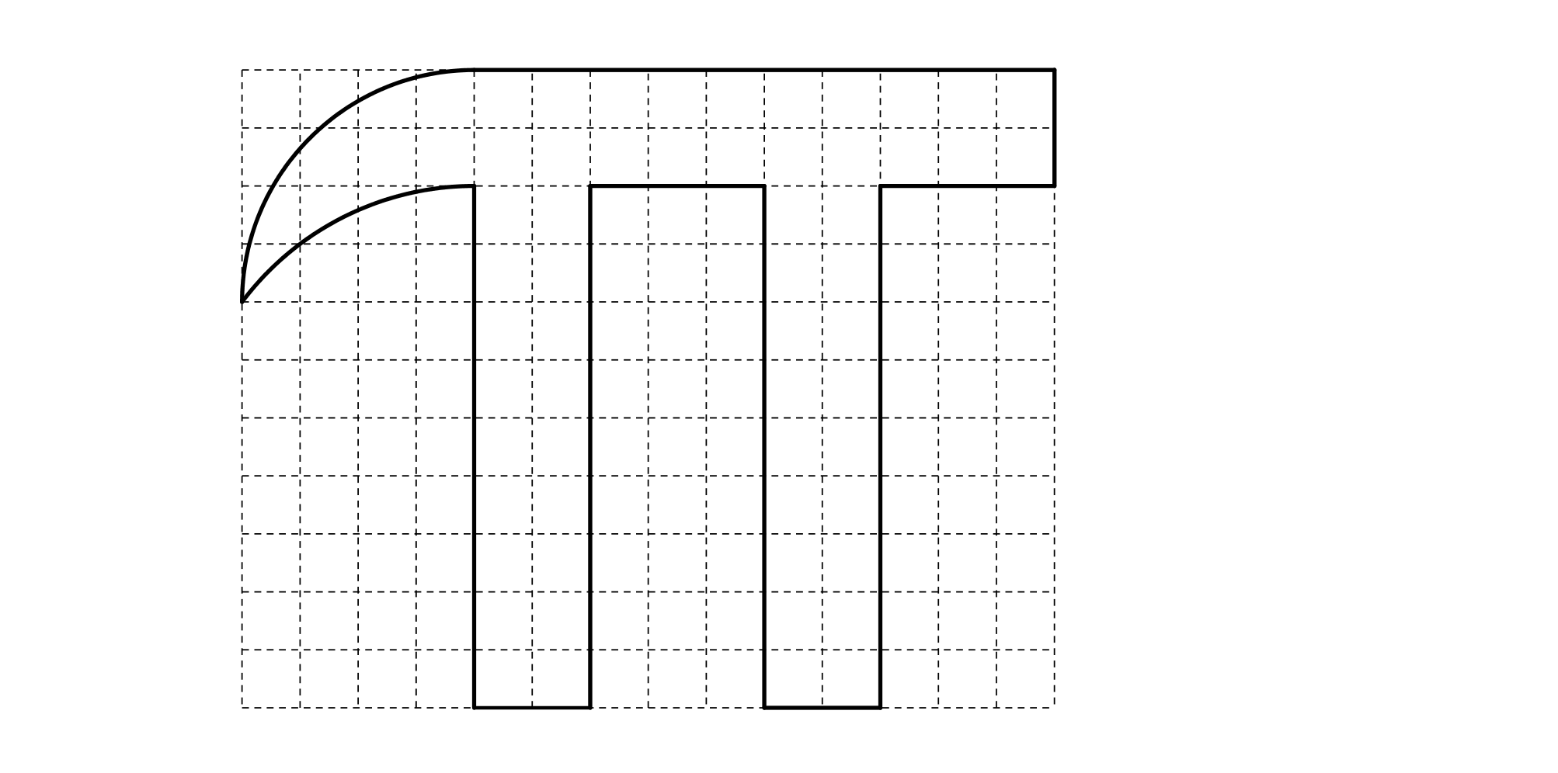

Dopo aver fatto un po’ di calcoli, Gianluca propone di acquistare due barattoli di vernice nera.

I due barattoli saranno sufficienti per dipingere interamente il pi-greco?

Illustrate nel dettaglio i calcoli che avete fatto per dare la risposta.

Analisi a priori

Compito matematico

Valutare l’area di una figura, il cui contorno comprende anche archi di circonferenza, di cui è assegnata una rappresentazione in scala su una quadrettatura.

Analisi del compito

- Rendersi conto che occorre calcolare con approssimazione l’area di pi-greco valutando quanti sono i quadretti che vengono occupati dalla figura.

- Osservare che una parte della figura può essere scomposta in due rettangoli di 9×2 quadretti (36 cm2) e un rettangolo di 10×2 quadretti (20 cm2) per un totale di 56 cm2.

- Cercare strategie per valutare l’area della parte curvilinea del pi-greco:



- Ritagliare e spostare pezzi della figura per riempire le parti vuote e ottenere una figura più regolare. Questo tipo di strategia dovrebbe portare a concludere che l’area della figura è di circa 7 quadretti.

- Oppure: sostituire le linee curve con segmenti e calcolare l’area di un poligono che approssima la figura irregolare; in questo esempio: 7 quadretti.

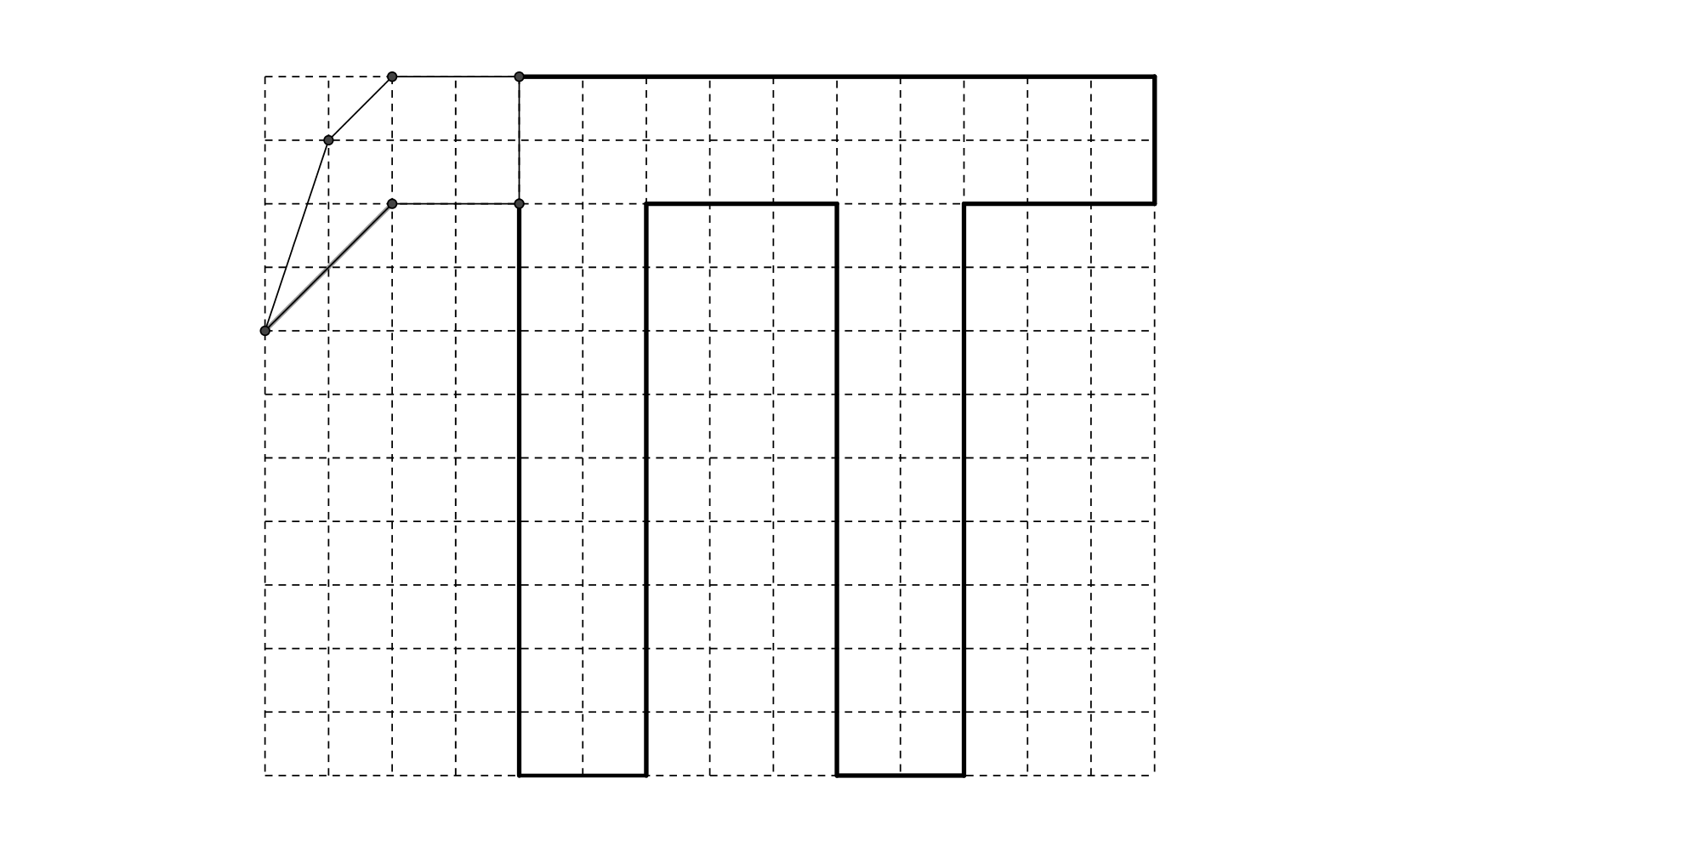

- Oppure: contare i quadretti interni alla figura, quadretti interi o loro frazioni, ottenendo un valore approssimato di circa 6 quadretti e mezzo/7 quadretti.

- Oppure: calcolare l’area di ¼ di cerchio di raggio 4 cm e togliere l’area della parte sottostante, compresa fra 5 quadretti e 6 quadretti. Si ottiene un valore compreso tra (π(16/4) - 6) e (π(16/4) - 5) cioè, approssimando π con 3,14, tra 6,56 e 7,56 (in cm2).

Oppure:

Calcolare l’area della superficie curvilinea, determinando il centro I del secondo arco di cerchio per approssimazione e controllare poi che I coincide con un vertice della quadrettatura poiché l’ipotenusa del triangolo rettangolo ADI misura 5 lati di quadretto (terna pitagorica) così come la distanza CI e quindi AC è un arco della circonferenza di centro I e raggio 5 .

Misurare poi l’angolo AIC, circa 53°, calcolare l’area del settore circolare corrispondente: π × 52 × 53/360, che è circa 11,56 cm2.

Togliere da tale area l’area del triangolo AID: (4 × 3) / 2 = 6 cm2

Si ottiene così l’area da togliere al quarto di cerchio DAB: 5,56 cm2

L’area della superficie curvilinea è dunque circa 4π – 5,56 o anche 12,56 – 5, 56 = 7 (in cm2).

- I vari metodi per il calcolo della parte curvilinea dovrebbero portare ad un’area di circa 7 cm2, quindi un’area totale del pi-greco sulla quadrettatura di circa 63 cm2.

- Considerare che il rapporto tra la figura sul muro e quella sulla quadrettatura è di 200 : 11 e che quindi quello tra le aree delle due figure è 2002 : 112 ≈ 330,58.

- Trovare che l’area della superficie da dipingere è di circa 63 cm2 × 330,58 ≈ 20.827 cm2, dunque maggiore di 2 m2. Una valutazione inferiore dell’area della regione a contorno curvilineo, di 6 cm2 o addirittura di 5 cm2, porterebbe comunque ad un’area maggiore di 2 m2.

- Concludere, in ogni caso, che due barattoli di colore non basteranno per dipingere tutto il pi-greco.

- Oppure ragionare a ritroso: con due barattoli di vernice si possono dipingere 2 m2 cioè 20000 cm2. Applicando il rapporto fra le aree (200/11)2, si ha un’area, sul disegno, di 60,5 cm2. Poiché la parte regolare della figura occupa 56 cm2, restano solo 4,5 cm2 per la parte irregolare, che risultano evidentemente insufficienti.

Oppure:

Lavorare direttamente sul disegno eseguito sul muro pensandolo inserito in una quadrettatura il cui lato misura 18,18 cm (≈ 200: 11).

Attribuzione dei punteggi

4 Risposta corretta (no, non bastano due barattoli) con il dettaglio dei calcoli che mostrino chiaramente il procedimento seguito (calcolo approssimato dell’area e applicazione del rapporto di scala)

3 Risposta corretta con calcoli incompleti o procedura poco chiara

2 Procedimento corretto, ma errori nel calcolo che portano a una valutazione dell’area di poco inferiore a 2 m2

1 Inizio di ragionamento corretto, ma errori nel calcolo (rapporto di scala o equivalenze) che portano a una valutazione dell’area molto distante da 2 m2

0 Incomprensione del problema o solo risposta “no” senza giustificazione

Livello: 9, 10

Origine: Milano

**19. IL PIÙ BEL PARALLELOGRAMMA** (Cat. 9, 10)

La parete rettangolare di una stanza misura 3,60 m per 2,40 m. Un architetto vorrebbe decorarla colorandone una zona centrale a forma di parallelogramma. Ecco tre diversi bozzetti:

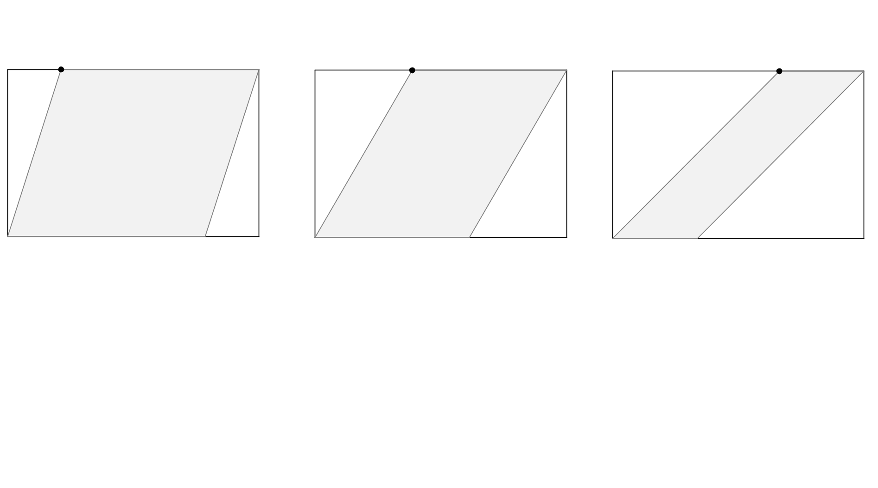

Per ragioni estetiche l’architetto vorrebbe costruire il parallelogramma in modo che il vertice evidenziato sia equidistante dai due lati del parallelogramma ad esso opposti.

Quale deve essere la corretta posizione del vertice evidenziato sul lato maggiore del rettangolo?

Spiegate il vostro ragionamento.

Analisi a priori

Compito matematico

Costruire un parallelogramma inscritto in un rettangolo, con un vertice equidistante da due lati opposti.

Analisi del compito

- Comprendere che occorre cercare la posizione di P tale che i segmenti PH e PK abbiano la stessa lunghezza.

- Comprendere che PH = PK implica che PA = PC. A tale conclusione si può arrivare considerando la congruenza dei triangoli APH e CPK (hanno gli angoli congruenti e PH = PK) oppure calcolando l’area del parallelogramma in due modi diversi: PC × PH e PA × PK, da cui segue che PA = PC.

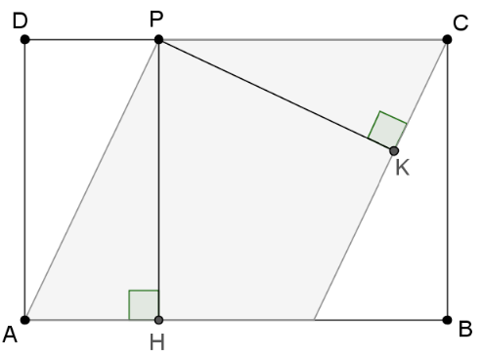

- Procedere per tentativi: dando valori diversi a DP, calcolare AP con il teorema di Pitagora e confrontarlo con PC calcolato per differenza DC−DP. Dopo alcuni tentativi si può trovare che, se DP = 1 m, risulta AP = PC = 2,6 m

Oppure:

- Procedere algebricamente: scegliere un’incognita legata alla posizione di P, ad esempio la misura del segmento DP e cercare di scrivere un’equazione.

Ad esempio, porre DP = *x* e scrivere l’equazione che traduce la congruenza A P= PC, cioè:

 che ha come soluzione *x* = 1

Concludere che il parallelogramma cercato ha il vertice P distante 1 m dal vertice D del rettangolo.

Oppure:

- Procedere geometricamente: comprendere che il parallelogramma, avendo le altezze uguali (o per la congruenza dei triangoli APH e CPK), deve essere un rombo e cercare una possibile costruzione di un rombo di diagonale maggiore AC.

Trovare il punto medio M di AC e tracciare la retta r per M perpendicolare ad AC.

Il punto P è l’intersezione della retta r con il lato CD.

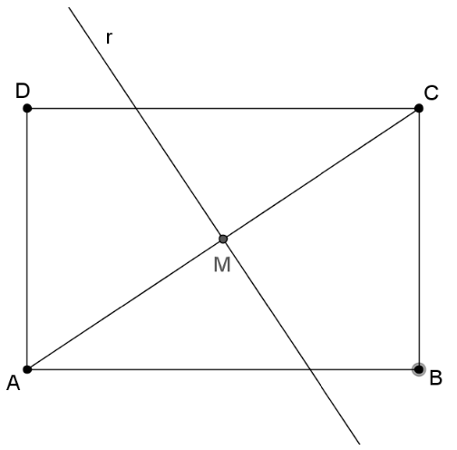

Attribuzione dei punteggi

4 Risposta corretta (P dista 1 m da D, o 2,6 m da C, o altra risposta equivalente, oppure costruzione geometrica del punto P) con spiegazioni chiare e complete (tentativi esplicitati oppure procedura algebrica oppure procedura geometrica)

3 Risposta corretta con spiegazioni poco chiare o incomplete o con semplice verifica della soluzione

2 Risposta corretta senza spiegazione né giustificazione (non costituisce giustificazione la dichiarazione di procedura per tentativi, senza l’esplicitazione dei tentativi stessi né la verifica)

oppure risposta errata per errore nella risoluzione dell’equazione

1 Inizio di ricerca coerente (ad esempio osservata la congruenza dei triangoli)

0 Incomprensione del problema

Livello: 9, 10

Origine: Parma

**20. IL PIANETA NUMERUS** (Cat. 10)

Gli abitanti del pianeta Numerus scrivono i loro numeri secondo un sistema di numerazione* dello stesso tipo di quella che abbiamo attualmente sulla terra, però la base non è dieci, bensì il numero delle dita delle loro mani.

Su questo pianeta i giorni sono più corti che sulla terra, ma le settimane hanno otto giorni e terminano con due domeniche. Secondo il sistema di numerazione di questo pianeta ci sono «23» ore per giorno e «320» ore per settimana.

Quante dita hanno le mani degli abitanti del pianeta Numerus?

Spiegate come avete trovato la vostra risposta.

* Per esempio, in un sistema a base otto, le otto cifre 0, 1, 2, 3, 4, 5, 6, 7 sono sufficienti per scrivere tutti i numeri. La cifra a destra indica il numero di unità, ma la cifra seguente verso sinistra, non indica il numero delle decine come da noi, ma il numero delle «ottine», cioè dei raggruppamenti di otto unità, poi la seguente indica il numero delle «ottine di ottine», la seguente il numero delle «ottine di ottine di ottine» e così via. In questa base, il numero «527» rappresenta 7 unità, 2 «ottine» e 5 «ottine di ottine», che nella nostra base dieci corrisponde a: 7 + 2 × 8 + 5 × 8 × 8 = 343.

ANALISI A PRIORI

Compito matematico

Determinare la base di un sistema di numerazione diverso da quello decimale a partire dalla scrittura, in tale base, di un numero di due cifre e del prodotto di tale numero per un numero dato in base dieci. Il prodotto si scrive con tre cifre nella base da determinare.

Analisi del compito

- Leggere il testo e ricordare o scoprire le regole di un sistema di numerazione posizionale, servendosi anche dell’esempio dell’enunciato.

- Comprendere che nella base della numerazione del pianeta 8 × 23 =320 e che i due numeri 23 e 320 scritti nel sistema del pianeta sconosciuto, in base *b*, rappresentano 2*b* + 3 e 3*b*2 + 2*b*

- Esprimere la relazione tra questi due numeri (ore per giorno) e (ore per settimana di 8 giorni): 3*b*2 + 2*b* = 8(2*b* + 3)

Ci sono due modi per trovare *b*:

- Per tentativi, organizzati o no, limitandosi alle basi ipotetiche superiori a 3, poiché la cifra 3 compare nella scrittura. Per esempio:

in base 4: 3 × 42 + 2 × 4 = 56 e 8(2 × 4 + 3)= 67 56 ≠ 67

in base 5: 3 × 52 + 2 × 5 = 85 e 8(2 × 5 + 3)= 104 85 ≠ 104

**in base 6: 3 × 62 + 2 × 6 = 120 e 8(2 × 6 + 3) = 120 120 = 120**

- Risolvendo l’equazione 3*b*2 + 2*b* = 8(2*b* + 3) le cui soluzioni sono 6 e −4/3 (ovviamente non accettabile)

Concludere quindi che gli abitanti di quel pianeta hanno 6 dita (in tutto)

Attribuzione dei punteggi

4 Risposta corretta (6 dita in tutto o 3 per una mano) con spiegazioni chiare (descrizione dei tentativi o risoluzione dell’equazione)

3 Risposta corretta con spiegazioni parziali o poco chiare (ad esempio non emerge la scrittura polinomiale del numero)

2 Risposta corretta senza spiegazioni

oppure risposta errata (ma sotto forma di numero intero) in seguito ad un errore di calcolo e con spiegazione completa

1 Risposta errata, o assenza di risposta, ma inizio di ricerca coerente (per esempio tentativi incompleti, ma che attestino la comprensione del sistema di numerazione posizionale in una data base)

0 Incomprensione del problema

Livello: 10

Origine: Parma